1 Энергетический и кинематический расчет

Лист
  - Коэффициент полезного действия двигателя

Ориентировочный коэффициент полезного действия привода:
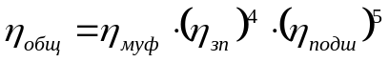,
где 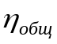 – общий КПД;
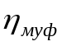 – КПД муфты;
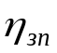 – КПД зубчатой передачи;
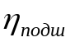 – КПД подшипников качения.
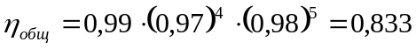.

  - Выбор электродвигателя

Потребляемая мощность привода для ленточного конвейера определяется по формуле:
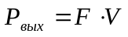,
где F – окружная сила;
V – скорость ленты.
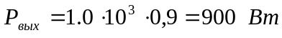.
Мощность электродвигателя 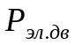:
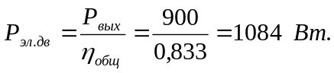
Выходная частота вращения вала 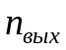:
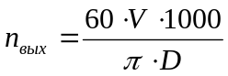,

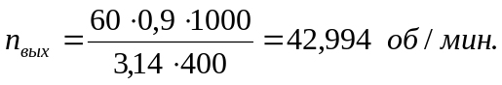

Вращающий момент на приводном валу ленточного конвейера T_{B:}
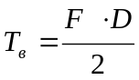,
Лист
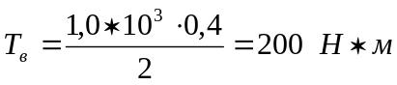,
По схеме выбираем рекомендуемое среднее значение передаточного отношения редуктора 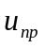:
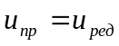,
где 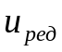 – передаточное число редуктора, 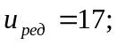
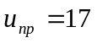
Тогда частота вращения вала электродвигателя 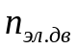:
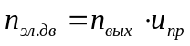
Выбираем двигатель (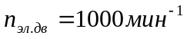, Р_{эл}=1100 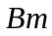) 80B6/920:
920-асинхронная частота вращения, 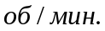
Уточняем передаточное отношение привода:
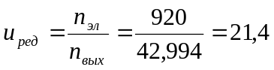
Передаточное число тихоходной передачи 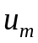:
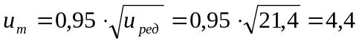
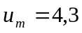
Передаточное число быстроходной передачи 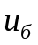:
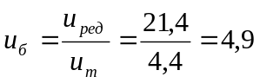
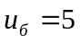
Передаточное число редуктора (расчетное) :
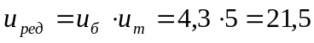.

  - Частоты вращения валов привода
Лист

Определим частоты вращения валов редуктора и конвейера.
Частота вращения быстроходного вала редуктора 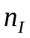:
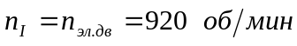.
Частота вращения промежуточного вала редуктора 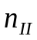:
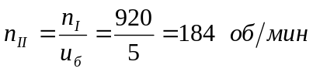.
Частота вращения тихоходного вала редуктора 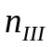:
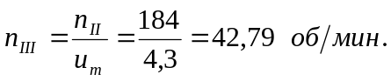
Частота вращения ременного вала 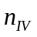:
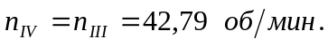
  - Вращающие моменты на валах
Мощность на быстроходном валу Р₁ :
.
Мощность на промежуточном валу Р₂ :
.
Мощность на тихоходном валу Р₃ :
.
Мощность на ременном валу Р₄ :
.
Угловая скорость быстроходного вала ω₁ :
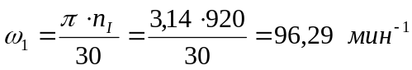.
Угловая скорость промежуточного вала ω₂ :
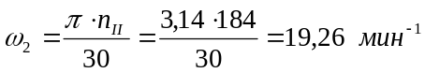.

Угловая скорость тихоходного вала ω₃ :
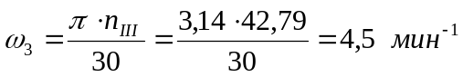.
Угловая скорость цепного вала ω₄ :
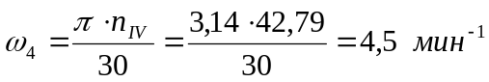.
Вращающий момент на тихоходном валу T_{I} :
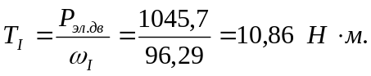,
Лист

Вращающий момент на промежуточном валу T_{II} :
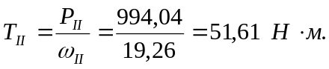
Вращающий момент на быстроходном валу T_{Ш} :
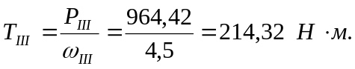
Вращающий момент на цепном валу T_{IV} :
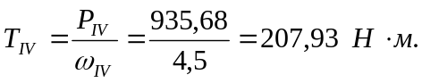
Результаты расчетов сведем в итоговые таблицы 1.

Таблица 1 – Кинематические и силовые характеристики валов
Лист

Валы редуктора | Частота вращения n, об/мин | Угловая скорость ω, с⁻¹ | Вращающий момент T, Н·м | Мощность Р, кВт | Передаточное число, u
1-Быстроходный | 920 | 96,29 | 10,86 | 1,05 | 5
2-Промежуточный | 184 | 19,26 | 51,61 | 0,99 | -
3-Тихоходный | 42,79 | 4,5 | 214,32 | 0,96 | 4,3
4-Ременной | 42,79 | 4,5 | 207,93 | 0,94 | -

  - Время работы привода

Расчетное время работы привода t_{Σ} :
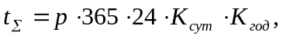
где р – расчетный срок службы привода, р = 5 лет;
Лист

К_{сут} – коэффициент суточного использования, К_{сут} = 0,29;
К_{год}– коэффициент годового использования, К_{год} = 0,6.
